ANNEXE– Mathématiques -Vibration, sons et table des valeurs

Matériel :
- mètres ou bâtons identiques ;
- et tables ou pupitres.

Qu’en pensons-nous?

- Est-ce que le vent fait du bruit? Donne des exemples.
  - Le bruissement des feuilles, le vent qui entre par une porte mal calfeutrée, le vent de l’orage qui hurle…
- Est-ce qu’un bâton frappé peut faire des sons? Si tu ne connais pas la réponse, fais l’expérience suivante.

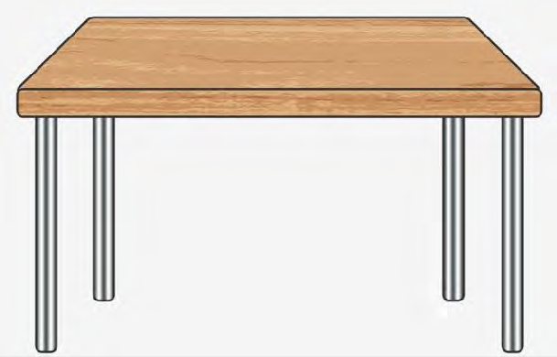
Longueur du goujon sur la table | Durée du son sec
 | 1er essai | 2e essai | 3e essai

Expérimentons
- Formons des groupes de 4 élèves.
- Répartissons les tâches dans le groupe selon les compétences de chacun. Un élève :
  - mesure la règle, la déplace et la tient ferme. Il modifie la longueur du bâton de bois sur la table;
  - fait vibrer le goujon;
  - contrôle le chronomètre et mesure la durée du son émis (et le temps de vibration);
  - note les résultats sur une grille – entrée des données dans la table des valeurs.

- Recommençons la prise de mesure et l’enregistrement plusieurs fois pour remplir la table de valeurs.
- Comparons les résultats obtenus par toutes les équipes : p. ex., coller au tableau les feuilles des tables de valeurs.
- Établir une moyenne de classe des résultats.

Questionnons-nous

La hauteur des sons
- Quand le son est-il plus grave?
  - Il est plus grave quand le bâton est plus long.
- Quand le son est-il plus aigu? Explique pourquoi.
  - Il est plus aigu lorsqu’il est court, car l’onde de la vibration est plus courte également.
- Si on prenait une tige de métal, est-ce que le son serait différent? Pourquoi?
  - Le métal conduit les sons beaucoup mieux que le bois.
- Autres observations des élèves…

LE CURRICULUM DE L’ONTARIO, PROGRAMME-CADRE DE MATHÉMATIQUES 5E ANNÉE
Mathématiques : Tables de valeurs et leurs relations

Attente :
- résoudre des problèmes portant sur les relations à l’aide de différentes stratégies.

Contenus d’apprentissage :
- décrire et représenter une relation simple à l’aide de dessins, de mots, de nombres ou d’une table de valeurs.
- déterminer les régularités d’addition, de soustraction, de multiplication et de division représentées dans une table de valeurs.
- déduire et déterminer la règle d’une relation à partir de matériel concret, d’une illustration ou d’une expérience vécue.
- interpoler ou extrapoler à partir de données dans une table de valeurs.

RESSOURCES
- https://spinditty.com/genres/Classical-Music-Inspired-By-the-Wind
- https://www.sputnikmusic.com/review/49622/Santana-Abraxas/
- https://www.allmusic.com/album/the-complete-is-sessions-mw0000226346

Équipe AFÉAO:
- Suivi de validation et gestion de projet : Colette Dromaguet
- Mise en page et révision linguistique : Paulette Gallerneault
- Rédaction et validation des notions de mathématiques : Joane Legault

